АДМИНИСТРАЦИЯ ЛЕНИНГРАДСКОЙ ОБЛАСТИ
КОМИТЕТ ПО СОХРАНЕНИЮ КУЛЬТУРНОГО НАСЛЕДИЯ ЛЕНИНГРАДСКОЙ ОБЛАСТИ

ПРИКАЗ

«___»____________2021 г. №___________________
Санкт-Петербург

Об установлении предмета охраны объекта культурного наследия федерального значения «Церковь Василия Кесарийского»,
расположенного по адресу: Ленинградская область, Волховский район,
д. Чернавино, 27

В соответствии со статьями 9.1, 20, 33 Федерального закона от 25 июня 2002 года № 73-ФЗ «Об объектах культурного наследия (памятниках истории и культуры) народов Российской Федерации», ст. 4 закона Ленинградской области от 25 декабря 2015 года № 140-оз «О государственной охране, сохранении, использовании и популяризации объектов культурного наследия (памятников истории и культуры) народов Российской Федерации, расположенных на территории Ленинградской области», п. 2.1.1. Положения о комитете по сохранению культурного наследия Ленинградской области, утвержденного постановлением Правительства Ленинградской области от 24 декабря 2020 года № 850, приказываю:
- Установить предмет охраны объекта культурного наследия федерального значения «Церковь Василия Кесарийского», расположенного по адресу: Ленинградская область, Волховский район, д. Чернавино, 27, принятого на государственную охрану постановлением Совета Министров РСФСР № 1327 от 30 августа 1960 года «О дальнейшем улучшении дела охраны памятников культуры в РСФСР», согласно приложению к настоящему приказу.
- Отделу по осуществлению полномочий Российской Федерации в сфере объектов культурного наследия комитета по сохранению культурного наследия Ленинградской области обеспечить:
- внесение соответствующих сведений в Единый государственный реестр объектов культурного наследия (памятников истории и культуры) народов Российской Федерации;
- Сектору осуществления надзора за состоянием, содержанием, сохранением, использованием и популяризацией объектов культурного наследия обеспечить размещение настоящего приказа на сайте комитета по сохранению культурного наследия Ленинградской области в информационно-телекоммуникационной сети «Интернет».
- Настоящий приказ вступает в силу со дня его официального опубликования.
- Контроль за исполнением настоящего приказа возложить на заместителя председателя комитета по сохранению культурного наследия Ленинградской области.

Заместитель Председателя Правительства
Ленинградской области – председатель
комитета по сохранению культурного наследия В.О. Цой

Приложение
к приказу комитета по сохранению культурного наследия Ленинградской области
от «__»_____________2021 г.
№_______________________

Предмет охраны объекта культурного наследия федерального значения
«Церковь Василия Кесарийского», расположенного по адресу: Ленинградская область, Волховский район, д. Чернавино, 27

№  п/п | Виды предмета охраны | Предмет охраны | Фотофиксация
1 | 2 | 3 | 4
1 | Объемно-пространственное решение: | историческое местоположение: на правом берегу реки Волхов, в северо-западной части деревни Чернавино, к югу от объекта культурного наследия регионального значения «Церковь Преображенья XIX в.»;  исторические габариты, конфигурация здания: одноэтажная Г-образная в плане бесстолпная церковь, к повышенному объему четверика примыкает полукруглая апсида с востока; прямоугольная в плане трапезная с запада; прямоугольный в плане придел Благовещения с юга. | 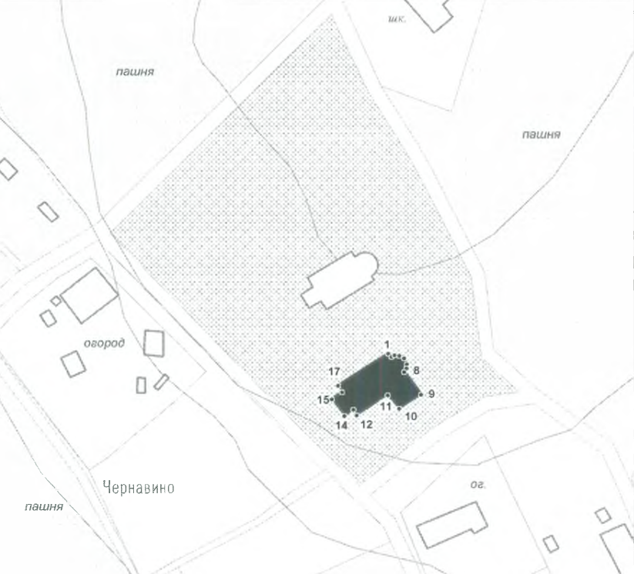  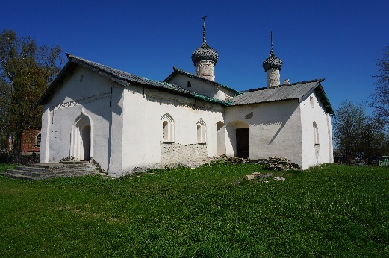
2 | Конструктивная система: | исторические наружные и внутренние капитальные стены, материал (известняк);  исторические габариты, конфигурация кровли (скатная), высота в коньке, исторический материал окрытия (лемех, тес дороженный, оконечник – ровный);  местоположение, габариты куполов и барабанов четверика и придела Благовещения;  исторические габариты, конфигурация дымоходов*;  габариты сводов перекрытий, конфигурация (полуциркульные с распалубками);  исторические габариты, местоположение внутристенных связей | 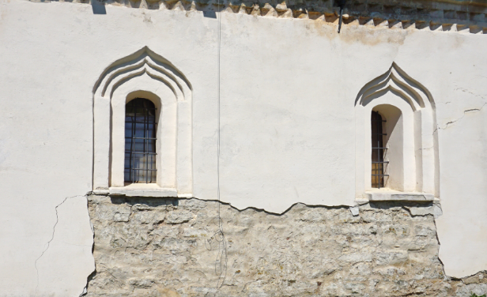  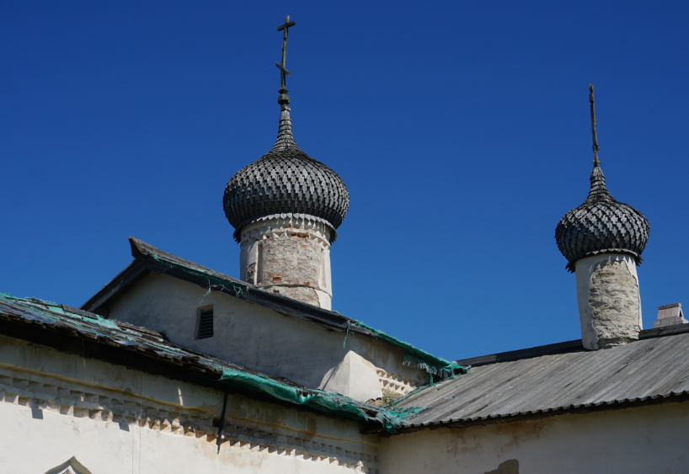  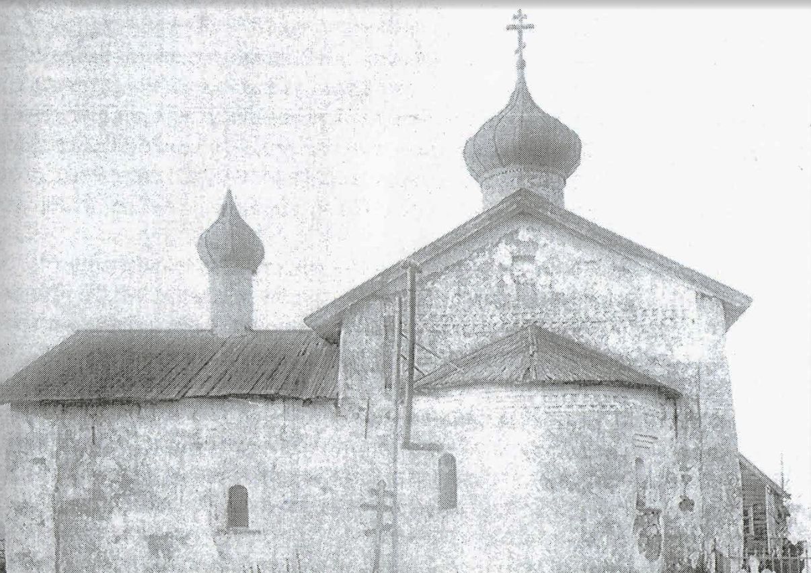  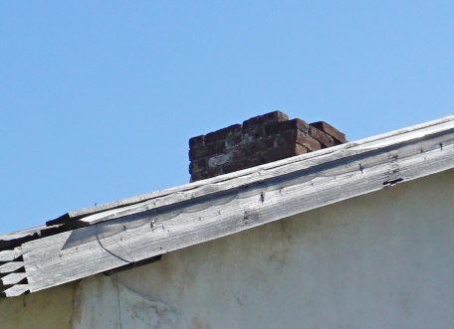  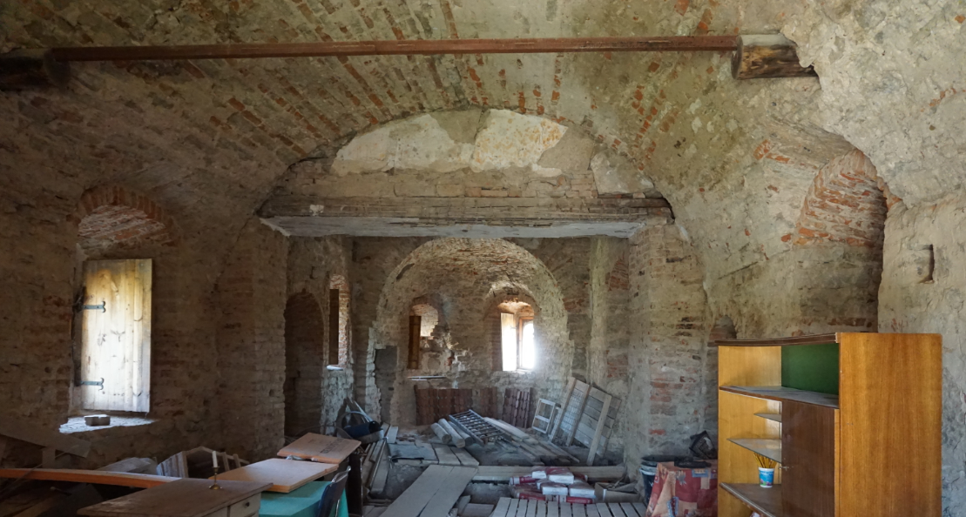
3 | Объемно-планировочное решение: | историческая объемно-планировочная структура здания в габаритах капитальных стен | 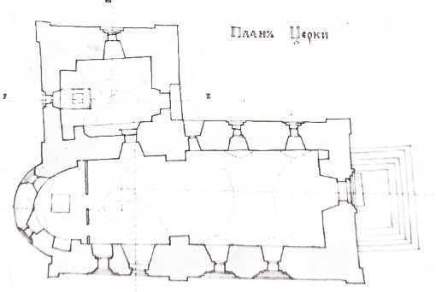
4 | Архитектурно-художественное решение: | материал и характер отделки фасадов (обмазка известью «под рукавицу»);  габариты пятиступенчатой паперти, материал ступеней (известняк);  оформление углов церкви широкими лопатками;  исторические габариты, местоположение оконных и дверных проемов*;  прямоугольные ниши в щипцах трапезной и четверика;  двойной пояс-поребрик, проходящий по периметру фасадов трапезной, четверика, апсиды;  декорирование оконных проемов нишами-порталами с килевидным завершением (северный оконный проем апсиды – профилированной прямоугольной нишей; северный оконный проем четверика декорирован нишей-порталом с килевидным завершением, с тягой в верхней части ниши; восточный оконный проем трапезной декорирован нишей-порталом с арочным завершением).  *требуется уточнение на основании результатов научной реставрации | 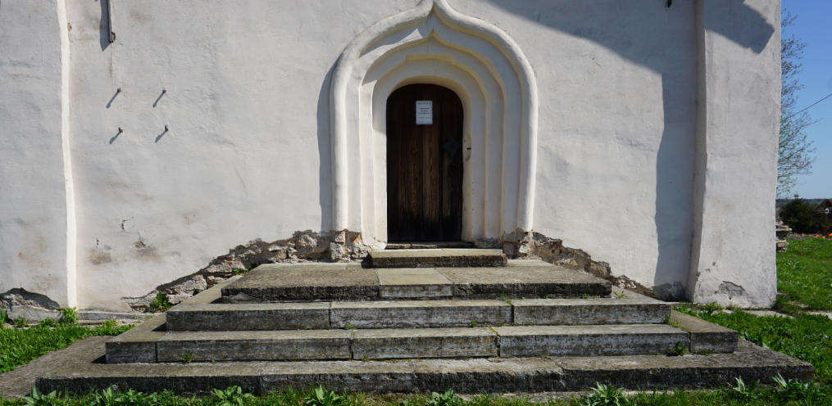  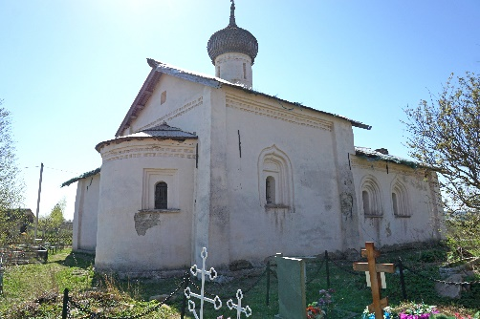  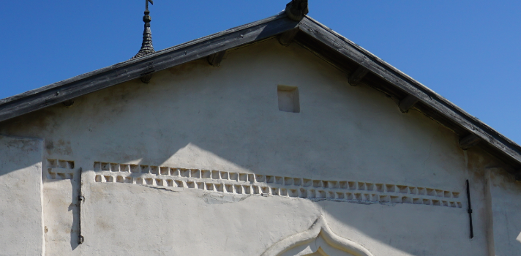  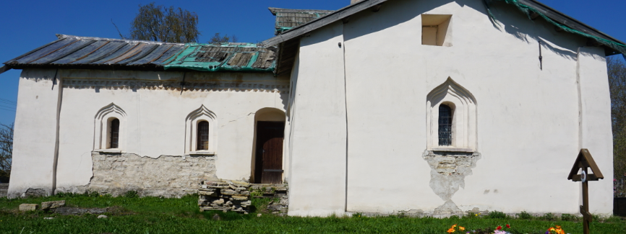  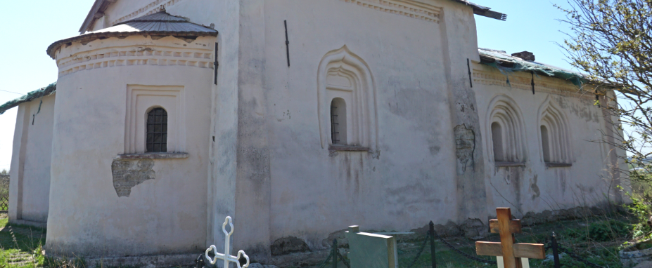

Предмет охраны может быть уточнен в процессе историко-культурных и реставрационных исследований, реставрационных работ.

